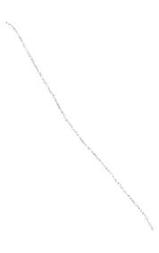Enlace para entrar al blog de las 5 reglas fotográficas



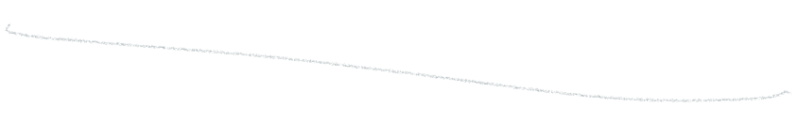https://astridcuxulic.blogspot.com/2022/06/las-5-reglas-fotograficas-que-debes.html

